
帝王企鵝


外型:
皇帝企鵝（學名：Aptenodytes forsteri）常簡稱為帝企鵝或皇企鵝，是企鵝家族中體型最大的屬種[1]，成年皇帝企鵝身高可達120厘米，體重可達46公斤。在皇帝企鵝發現之前，有一種企鵝被認為是最大的企鵝，取名為國王企鵝。後來，在南極大陸沿海皇帝企鵝被發現，由於它比國王企鵝還高大，因此命名為皇帝企鵝[2]。
公皇帝企鵝雙腿和腹部下方之間有一塊布滿血管的紫色皮膚的孵卵斑，能讓蛋在環境溫度低達零下華氏180度(攝氏零下117度)的低溫中保持在舒適的華氏97度(攝氏36度)，小皇帝企鵝身上的淺灰白色絨羽可禦寒防風，但不防水，防水的翎羽要等到牠們快成年時才會長出，慢慢替換身上的絨羽，身體下方的絨羽會先掉。

生活習性:
皇帝企鵝是群居性動物。每當惡劣的氣候來臨，牠們會擠在一起防風禦寒。皇帝企鵝活動時間固定，夜晚出現，皇帝企鵝的活動區域主要有兩處，一處為飲食區，一處為繁殖區，它們常年往來於這兩個區域。僅在每年的1月到3月，皇帝企鵝會分散到大洋中，分成小群進行捕食
在陸地上，皇帝企鵝是靠雙腳搖搖擺擺行走或用腹部緊貼冰面滑行，在南極的冬季來臨之前，一般每年的4月至5月間，成年皇帝企鵝要在南極浮冰區走出50至120千米，搬至繁殖區生活。為了抵抗寒冷，皇帝企鵝群經常要緩慢前行
在野外，皇帝企鵝的主要天敵包括南極巨海燕、豹海豹、逆戟鯨、賊鷗和鯊魚。此外雪地流浪犬和它們的後代在被清除出南極之前，也是帝企鵝的一大天敵。
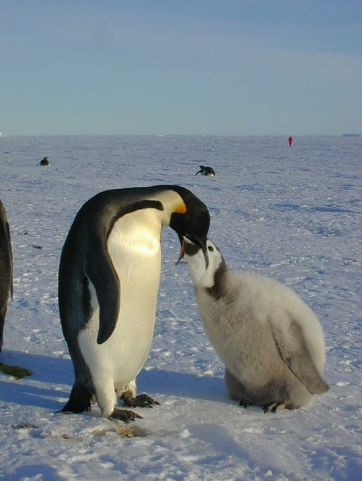
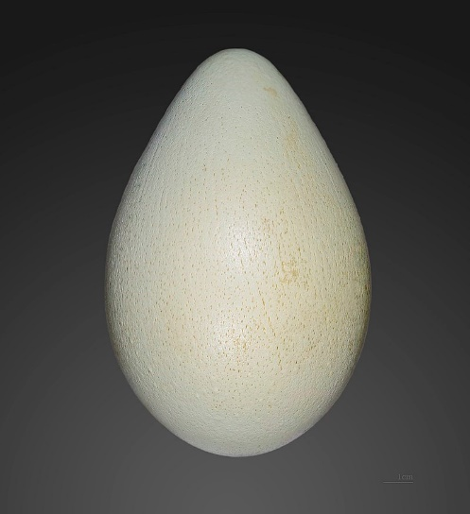

成年企鵝哺餵雛企鵝 皇帝企鵝蛋

殖繁:
皇帝企鵝一般在5歲時達到性成熟，成熟後的皇帝企鵝需要行進90千米到達繁殖地。每年3至4月，皇帝企鵝開始求愛，此時的氣溫一般都已降至零下40攝氏度。皇帝企鵝每年僅有一個伴侶，相互保持忠誠，共同繁育小企鵝。但是一年過後，多數皇帝企鵝都會更換伴侶。在5至6月，雌企鵝會產下一枚重0.45千克的蛋，此時它們身體儲存的能量消耗殆盡，必須返回大海捕食。在此期間，雄企鵝把蛋放在腳掌上，以孵卵斑保溫，孵化時間大約65天。這期間，雄企鵝不進食，多數時間在睡眠中度過，依靠體中儲存的脂肪度日。為了抵禦低溫和大風（可達200km/h），雄企鵝會擠在一起，並且輪流換到外圍。小企鵝出生後，如果雌企鵝仍沒有回來，企鵝爸爸就會將小帝企鵝坐在身下，以孵卵斑協助小企鵝保溫，再從食道的一個分泌腺中分泌出乳白色的乳狀物質來餵食小企鵝。 雌性企鵝大約出海2個月後，便會返回。它能在數以百計的新爸爸中，通過叫聲找到自己的丈夫，並吐出儲存在胃裡的食物來餵食小企鵝。雄企鵝這時便會離開，去大海覓食，但他離開的時間將會比雌企鵝離開的時間短一些，因為漸暖的天氣將會使大量的冰層融化，在陸地上行走的時間也會相對短暫。從此雙方輪流照看小企鵝和覓食。隨著天氣逐漸變暖，小企鵝出生大約兩個月後也可以單獨活動，會聚在一起取暖，但它們仍需要父母的餵食。 在南極的夏季即將結束時，小企鵝和企鵝父母將會一起返回大海的捕食區，在夏季結束後，未達到性成熟的企鵝將繼續留在捕食區，而那些成年的企鵝將重新開始返回繁殖區的旅程。

資料來源:
https://zh.wikipedia.org/wiki/%E7%9A%87%E5%B8%9D%E4%BC%81%E9%B9%85

